初一数学期中复习练习
班级 姓名 学号
1、如图，把一张长方形纸条沿折叠，若，则应为( )A． B． C． D．不能确定
2、下列叙述中，正确的有： （ ）
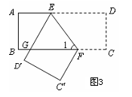
①任意一个三角形的三条中线都相交于一点；②任意一个三角形的三条高都相交于一点；③任意一个三角形的三条角平分线都相交于一点；④一个五边形最多有3个内角是直角
A、0个 B、1个 C、2个 D、3个
3、下列计算中：①x(2x²-x+1)=2x³-x²+1；②(a+b)²=a²+b²; ③(x-4)²=x²-4x+16;
④(5a-1)(-5a-1)=25a²-1; ⑤(-a-b)²=a²+2ab+b²,正确的个（ ）
A．1个 B．2个 C．3个 D．4个
4、 若，则的值为 （ ）
A． B．5 C． D．2
5、下列分解因式错误的是 （ ）
A、15a²＋5a＝5a(3a＋1) B、―x²+y²＝ (y＋x)( y―x )
C、ax＋x＋ay＋y＝(a＋1)(x＋y) D、$−a^{2}−4\text{ax}+4x^{2}$=－a(a+4x)+4x²
6、用“☆”定义新运算： 对于任意有理数a、b， 都有a☆b=b²＋1． 例如7☆4=4²＋1=17，那么当m为有理数时，m☆(m☆2)= .
7、如果等式，则$x$的值为 ．
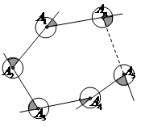
8、一个多边形截去一个角后形成一个新的多边形，如果该新多边形的内角和为1080⁰，则原多边形的边数是
9、（1）如图所示，分别以边形的顶点为圆心，以1cm为半径画圆，
则图中阴影部分的面积之和为 。（结果保留п）
（2）如图所示，分别以三角形的顶点为圆心，以1cm为半径画圆，
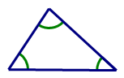
则图中阴影部分的面积之和为 。（结果保留п）
（3）如图所示，分别以四边形的顶点为圆心，以1cm为半径画圆，
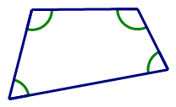
则图中阴影部分的面积之和为 。（结果保留п）
（4）如图所示，分别以五边形形的顶点为圆心，以1cm为半径画圆，
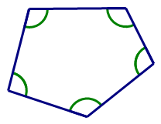
则图中阴影部分的面积之和为 。（结果保留п）
（5）如图所示，分别以n边形的顶点为圆心，以1cm为半径画圆，
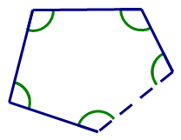
则图中阴影部分的面积之和为 。（结果保留п）
10、计算
（1）$(−3{\text{xy}}^{2})+(−\text{xy})⋅(−4{\text{xy}}^{3})$ （2）（a+3b-2c）（a-3b-2c）

（3）（2a＋1）²－(2a＋1)(－1＋2a) （4）2004×2006-2005²

11、因式分解
（1）4x⁴-100 (2) (a²+2ab)²+2b²(a²+2ab)+b⁴

(3)a² (x-y)+(y-x) （4）x⁴－2x²＋1

12、化简求值：已知2x+y=6，x-3y=1，求14y(x-3y)²-4(3y-x)³的值.

13、如图，AC⊥DE，垂足为O，∠B＝35 ，∠E＝30 ，求∠ACB和∠A的度数。
